Orientujem sa vo Svätom písme
Osemsmerovka s tajničkou – nájdi v osemsmerovke knihy Starého zákona (SZ) a dozvieš sa, čo povedal sv. Hieronym o Svätom písme:
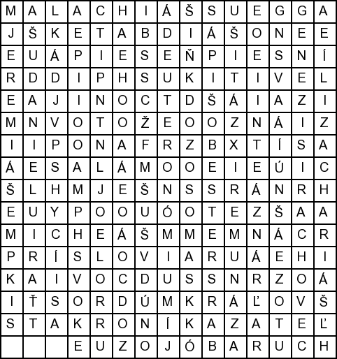
abdiáš, aggeus, amos, baruch, daniel, deuteronómium, ester, exodus, ezechiel, genezis, izaiáš, jeremiáš, joel, jonáš, jozue, judita, jób, kazateľ, kroník, kráľov, levitikus, malachiáš, micheáš, múdrosť, nahum, numeri, ozeáš, pieseňpiesní, príslovia, rút, samuelova, sirachovec, sofoniáš, sudcovia, tobiáš, zachariáš, žalmy

Osemsmerovka s tajničkou – nájdi v osemsmerovke knihy Nového zákona (NZ) a dozvieš sa, čo povedal sv. Augustín o Svätom písme:
efezanom, evanjelium, filipanom, galaťanom, hebrejom, jakubovlist, ján, jánovlist, júdovlist, kolosanom, korinťanom, lukáš, marek, matúš, novýzákon, rimanom, skutkyapoštolov, timotejovi, títovi, zjavenie
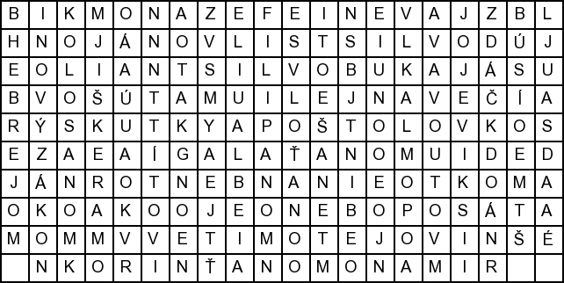

Osemsmerovka s tajničkou – nájdi v osemsmerovke knihy Svätého písma (SP) a dozvieš sa, čo povedal sv. Ján Zlatoústy o Svätom písme:

abdiáš, aggeus, amos, baruch, daniel, deuteronómium, efezanom, ester, evanjelium, exodus, ezdráš, ezechiel, filipanom, galaťanom, genezis, habakuk, hebrejom, izaiáš, jakubovlist, jeremiáš, joel, jonáš, jozue, judita, ján, jób, júdovlist, kazateľ, kolosanom, korinťanom, kroník, kráľov, levitikus, lukáš, machabejcov, malachiáš, marek, micheáš, múdrosť, nahum, nehemiáš, numeri, náreky, ozeáš, pieseňpiesní, príslovia, rimanom, rút, samuelova, skutkyapoštolov, sofoniáš, solúnčanom, timotejovi, tobiáš, títovi, zachariáš, zjavenie, žalmy

Predsavzatie: Denné čítanie Svätého písma – min. 10 minút.

